Biografia Speaker

 | FREDI AGOLLI  Country Manager, Informatica

Classe 1974, dal 2009 Fredi Agolli è Country Manager per l’Italia di Informatica Corporation, il principale fornitore indipendente di software per l’integrazione dei dati.
Prima di occuparsi della gestione della filiale Italiana di Informatica, dal 2007 al 2009 Agolli è stato Sales Director Italia & Iberia di Informatica.
Precedentemente, ha ricoperto importanti ruoli manageriali presso IBM in qualità di Territory Manager Nord Est e prima ancora in Italtel come Director Large Accounts.
Ha iniziato la sua carriera professionale nel 1999 in ambito sales nella divisione di Account Manager New Telco Operators presso Italtel.
Agolli ha una laurea in Ingegneria Elettronica conseguita presso il Politecnico di Torino.

Biografia Speaker

 | Dino Burigo  BI Developer Head, Luxottica

Oltre 12 anni di esperienza in ambito Data Warehousing e Business Intelligence.
Inizia la propria carriera occupandosi di sviluppo e progettazione di data mart.
In seguito si occupa di analytics, ottimizzazione delle prestazioni e definizione delle architetture enterprise, dedicandosi a progetti di BI a livello internazionale.
Oggi è a capo del team di sviluppo, nel Competence Center BI di Luxottica.

Biografia Speaker

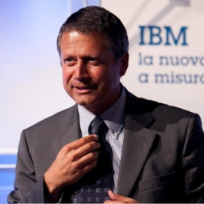 | PAOLO DEGL’INNOCENTI  Vice President Software Group, IBM Italia

Paolo Degl'Innocenti was born on November 28th, 1963 and took a degree in Economics at the University of Siena, Italy, in 1988.
He joined IBM in 1989.
After technical and business experiences in the IBM Industry and Distribution and Small and Medium Business Sectors, in 1997 he took on responsibility for the Italian Win-Back office, with the task of acquiring new customers in the Italian market of small and medium businesses.
Key Positions in IBM
- In January 2002 he was appointed Executive as Director of PCD South Region
- In July 2004 he was appointed Director of Business Partner Organisation and in 2005 he was promoted to VP leading the same Organization
- January 2006 – December 2007, Paolo Degl’Innocenti has led Small and Medium Business in Italy as VP SMB Italy
- January 2008 - July 2009 he has led Business Partners Organization in SouthWest Europe, based in Madrid
- July 2009 – July 2011 he has led Systems and Technology Group Italy as Vice President
- Since July 2011 he is Vice President Software Italy

Biografia Speaker

 | STEFANO FABRIZI  Responsabile IT R&D, Banca D’Italia

Stefano Fabrizi graduated in Mathematics at the University of Rome “La Sapienza” - 1986.
He has worked until 1988 as a research associate at DIS (Department of Informatics and Systems Science, Univ. La Sapienza, Rome, Italy).
He was appointed as a contract professor of mathematics at the Università del Molise (1988) and of programming languages at the University of Rome “Tor Vergata” (2001).
He joined Banca d’Italia in 1988 having held various management positions in software quality assurance and software metrics.
He was appointed head of the support to software development in 2006. He is currently the manager responsible for the IT research activity in Banca d’Italia.

Biografia Speaker

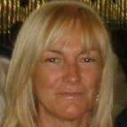 | ANTONELLA FERRARI  Partner, K4Value

Antonella Ferrari svolge attività di consulenza nell’ambito della Business Intelligence e Analytics.
Docente in importanti Università per una ventina d’anni e autrice di numerose pubblicazioni sulle tecnologie a supporto dei processi decisionali e sulle relative implicazioni organizzative.
E’ Amministratore Unico della K4Value S.r.l. e Presidente del Club per le Tecnologie dell’Informazione di Milano (ClubTI) – Assolombarda.
Biografia Speaker

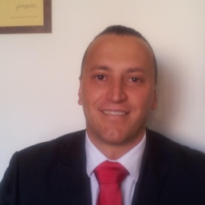 | ANDREA FERRIGNO  Responsabile Customer Lifecycle Management, Wolters Kluver Italia

Da più di 10 anni lavora nell’ambito della Business intelligenge e del CRM, dove ha maturato esperienze in primari gruppi internazionali attivi nella ricerca di mercato e nella consulenza direzionale e di processo, nel settore bancario, in particolare nei processi di customer knowledge e management, marketing automation e event-driven marketing.
Laureato in Economia Aziendale all’università Bocconi di Milano, dal 2012 è responsabile della Business Intelligence e del Churn Office di Wolters Kluver con l’obiettivo di migliorare e accrescere i programmi di sviluppo e di retention della clientela tramite l’ampliamento della customer knowledge aziendale. Lavora su progetti internazionali rivolti all’applicazione dei Big Data in ambito Sales & Marketing.
E’ stato responsabile CRM & Reporting in Linea (oggi Compass - Gruppo Mediobanca) e responsabile Business Intelligence in ING Direct Italia dove ha contribuito all’ampliamento del numero e del valore dei clienti attraverso programmi di sviluppo e di retention sempre più mirati e basati sul comportamento dei clienti all’utilizzo dei prodotti e dei canali.

Biografia Speaker

 | MARCO GRUPPO  Software Technical Lead, Informatica

Marco ha 39 anni e vanta una significativa esperienza su molteplici piattaforme e tecnologie, avendo lavorato per 14 anni in ambito gestione sistemi z/OS e z/Linux, e in qualità di specialista Websphere MQ su piattaforme distribuite, nonché come principal technical support e pre-sales consultant in SAS (business intelligence, data Integration and data quality).
Successivamente ha ricoperto il ruolo di sales engineer presso Netezza - la soluzione data warehouse appliance di IBM - sviluppando una profonda conoscenza e competenze sull’offerta Big Data.
Ha lavorato prevalentemente nell’area dei servizi finanziari (banche, assicurazioni e credito al consumo).

Biografia Speaker

 | PIETRO LEONARDI  Amministratore Delegato, Criterion Research

Pietro Leonardi, nato a Milano il 22/03/1945.
Entra nel settore delle ricerche di mercato nel 1965 presso la Doxa.
Nel 1970 è responsabile degli studi e ricerche di mercato della Plasmon S.p.a.
Nel 1977 fonda con il professor Fernando Dogana l'istituto Criterion.
Nel 2002 scorpora il settore telefonia di Criterion e fonda la società ActivA.
Oggi è responsabile clienti e direttore delle attività scientifiche del gruppo Criterion Research e ActivA.
Si dedica alla realizzazione di modelli sperimentali ed alla loro applicazione e sviluppo.

Biografia Speaker

 | MICHAEL MANDEL  Chief Economic Strategist, Progressive Policy Institute and Senior Fellow, Wharton’s Mack Center for Technological Innovation

Michael Mandel is Chief Economic Strategist at the Progressive Policy Institute in Washington, where he focuses on the economic impact of the data-driven economy, the impact of regulation on innovation, and measurement issues connected with globalization and innovation.
His latest papers are: “Regulatory Improvement Commission: A Politically Viable Approach to U.S. Regulatory Reform” with Diana Carew (May 2013); “Data, Trade and Growth”(February 2013); “Beyond Goods and Services: Tracking The Data-Driven Economy” (October 2012); and “The Geography of the App Economy” with Judith Scherer (October 2012).
Michael, who holds a PhD in economics from Harvard University, formerly served as chief economist at BusinessWeek, where he directed the magazine’s coverage of the domestic and global economies.
He is Senior Fellow at Wharton’s Mack Center for Technological Innovation at the University of Pennsylvania, and president of South Mountain Economics LLC, which provides cutting-edge research and consulting on innovation, jobs, and economic development. While at BusinessWeek, Michael was named one of the top 100 business journalists of the 20th century for his writings on innovation and growth. He received multiple awards for his work, including the Gerald Loeb Award for Business and Financial Journalism.
He is the author of four books including Rational Exuberance (2004).

Biografia Speaker

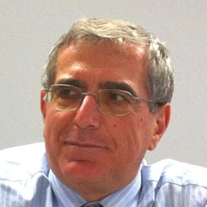 | ROBERTO MASIERO  Co-Founder & Managing Director – The Innovation Group  Presidente THINK! The Innovation Knowledge Foundation

Roberto Masiero è Fondatore e Amministratore Delegato di The Innovation Group.
Egli ha operato a lungo prima come Presidente di IDC Emea e poi di IDC International – società internazionale leader nel settore delle ricerche di mercato nel settore dell'informatica e delle telecomunicazioni. In questo ruolo è stato responsabile dello sviluppo del business di IDC sul mercato internazionale, ha diretto personalmente la Global Business Unit Conferences e GMS (Go-to-Market Services) di IDC, e promosso le relazioni di IDC con le istituzioni governative e con le pubbliche amministrazioni.
Veterano dell'industria IT, Roberto Masiero è entrato in IDC nel 1986. Dopo essere stato Managing Director di IDC per Italia, UK, Francia e Germania, è stato nominato Presidente di IDC EMEA (Europa, Medio Oriente e Africa), con 450 dipendenti e 32 uffici locali. E' stato inoltre ideatore e promotore dell'IDC Conference Business Line, contribuendo a posizionare IDC quale leader mondiale nell'organizzazione di eventi IT di alto livello, con oltre 300 conferenze e 45.000 utenti finali ogni anno.
Precedentemente aveva ricoperto posizioni nel settore Vendite, Marketing e Strategie in Xerox e nel Gruppo Olivetti.
Alla fine del 2009 ha lasciato IDC ed ha costituito “The Innovation Group”, una “management consulting & advisory boutique” dedicata all'innovazione del business e delle organizzazioni attraverso l'ICT e le nuove tecnologie.
Nel corso dell’ultimo anno The Innovation Group si è affermata come la più originale realtà del settore, lanciando una serie di Eventi di alto profilo nelle aree del Cloud Computing, dell’Intelligent Enterprise, delle Smart Cities, del Retail Banking e dell’Electronic Content Management.
Oltre a ciò Roberto Masiero sta seguendo da vicino le tematiche relative all'innovazione, alla pubblica amministrazione, alla cittadinanza digitale e ai mercati emergenti e sta scrivendo un libro su “Tecnologie digitali e sviluppo umano”, nel quale verranno descritti i maggiori casi di successo dell'industria ICT nel miglioramento della produttività e della qualità della vita, sia nei mercati maturi che in quelli emergenti.
Nel luglio 2010 ha costituito THINK! The Innovation Knowledge Foundation, un think tank indipendente e non-profit che ha il compito di identificare, formulare e promuovere politiche per migliorare l'innovazione tecnologica e la produttività e di supportare i responsabili delle politiche stesse. L'obiettivo è quello di contribuire a capire meglio la natura dell'economia dell'innovazione e le regole necessarie per guidare l'innovazione e la crescita della produttività e lo sviluppo umano su larga scala sia a livello locale che internazionale.
Masiero ha conseguito la laurea in Economia Politica presso l'Università Bocconi e ha frequentato corsi post laurea presso l'INSEAD a Fontainebleau e l'Advanced Management Program (AMP) presso l'HBS.

Biografia Speaker

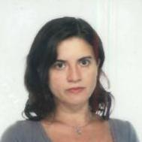 | NADIA MIGNOLLI  Primo Ricercatore, Dipartimento per l’integrazione, la qualità e lo sviluppo delle reti di produzione e di ricerca, Istat

È prima ricercatrice presso l’Istituto Nazionale di Statistica (Istat) dove è Responsabile dell’Ufficio di supporto tecnico-scientifico del Direttore del Dipartimento per l’integrazione, la qualità e lo sviluppo delle reti di produzione e di ricerca.
Si occupa sia delle fasi di produzione di indagini statistiche specifiche, sia di attività di ricerca con funzioni di coordinamento dell’informazione statistica.
I suoi principali filoni di ricerca sono: metodi statistici per l’integrazione e l’armonizzazione dei dati, al fine di massimizzare le potenzialità delle fonti statistiche a disposizione e delle caratteristiche dei processi; differenziali territoriali; politiche sociali e del lavoro; sanità, salute e protezione sociale, con particolare riguardo alle condizioni della popolazione straniera in Italia e nei Paesi di cittadinanza e di origine.
Tra le sue più recenti pubblicazioni: “Migration and health in Europe: data sources, epidemiology and public health”. Epidemiologia e Prevenzione, 2010; “Mortalità per causa e mortalità infantile e neonatale tra gli stranieri in Italia” in Rapporto Osservasalute, PREX, Milano, 2011; “L’impatto intergenerazionale nella valutazione delle politiche: metodologie ed esperienze a confronto”, in AA.VV. Condizione giovanile e nuovi rischi sociali. Quali politiche?, Carocci, 2012..

Biografia Speaker

 | LUCA MISSAGIA  Business Analytics Sales Manager, IBM Italia

Luca Missagia, nato a Milano nel 1972, si laurea in Economia e Commercio all’università Bocconi di Milano ed inizia il suo percorso professionale nell’area Sales di Hyperion Solutions Italia.
Entra a far parte di Oracle, a seguito dell’acquisizione di Hyperion Solution, con la responsabilità delle soluzioni di Performance Management per il settore Bancario ed Assicurativo.
Nel 2008 entra in IBM Italia a seguito dell’acquisizione di Cognos Solutions.
Nel corso della sua esperienza in IBM ricopre importanti ruoli di responsabilità nelle vendite.
Oggi in IBM ricopre il Ruolo di Sales Manager per il Brand Business Analytics.

Biografia Speaker

 | Guglielmo Persani  VP Business Analytics, Southern Europe, SAP

Laureato in economia aziendale all’Università Bocconi, dopo le prime esperienze in Computer Associates, entra in Hyperion, dove, nel 1995 è nominato Amministratore Delegato della filiale Italiana e più tardi assume anche la responsabilità della subsidiary Iberica.
Nel 2007, in concomitanza con l’acquisizione di Hyperion, da pare di Oracle, diventa VP Business Intelligence per l’intera Region EMEA di Oracle.
Dal 2012, è in SAP, dove ricopre il ruolo di VP Business Analytics, con responsabilità per il mercato Continental Europe.

Biografia Speaker

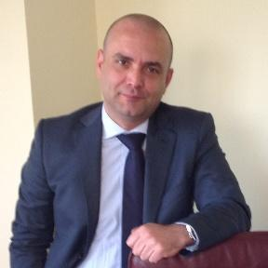 | PAOLO PONTE  Business Development & Backoffice Operations, Start People

Paolo Ponte ricopre il ruolo di Business Development & Backoffice Operations in Start People dal 2009.
Dopo la laurea in Ingegneria Elettronica conseguita presso l'università degli studi di Genova, ha maturato una forte esperienza internazionale nel periodo 1999-2004 in Accenture con progetti di eCommerce e di Corporate Reporting nel settore retail.
Nel 2004 ha avviato una propria startup nell'ambito della consulenza retail e guidato vari progetti ad alto contenuto innovativo in ambito di tracciabilità e rintracciabilità (RFID).
Dal 2007 termina l'esperienza nella startup e intraprende sino al 2009 un periodo di consulenza direzionale.
Dal 2009 in Start People si occupa di Business Development supportando la direzione commerciale nell'identificazione di nuove modalità di gestione dei servizi attualmente forniti e analisi del contesto di mercato per la proposizione di nuovi a più elevato contenuto tecnologico. Supporta la pianificazione strategica delle 3 società operative sul territorio italiano.
Nell'ambito delle Backoffice Operations, gestisce e armonizza vari uffici dello Share Service Center: ICT, Servizi Generali, Acquisti, Logistica, Amministrazione centralizzata del Personale, Internal Control. Ha diretto ed implementato vari progetti di BPR finalizzati all'ottimizzazione dei processi aziendali in un'ottica di efficienza ed efficacia.
In entrambi i ruoli, buona parte delle iniziative di sviluppo sono partite da un utilizzo alquanto esteso e variegato degli analytics che hanno consentito di avere maggiore consapevolezza nella fase decisionale e miglior dettaglio nella fase di monitoraggio degli effetti delle azioni intraprese.
Biografia Speaker

 | LUCA RODOLFI  Responsabile Progetti Business Intelligence Bicon3 (Gruppo SB Italia)

Luca Rodolfi si occupa di Business Intelligence da oltre 15 anni, ha contribuito alla progettazione e alla gestione di numerosi progetti di successo in realtà nazionali e multinazionali coprendo l’intera gamma dell’area BI con implementazioni di Enterprise Data Warehouse, di soluzioni di Corporate Performance Management (alcune delle quali basate sulla metodologia Balanced Scorecard), di sistemi di Planning e Forecasting e di Reporting e Querying ad hoc.
Le esperienze lavorative maturate gli hanno consentito di sviluppare numerose e diverse competenze in ambiti progettuali e tecnologici.
Luca Rodolfi, Responsabile Progetti Business Intelligence Bicon3 (Gruppo SB Italia).

Biografia Speaker

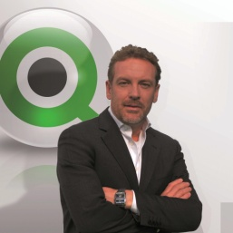 | MASSIMO SAN GIUSEPPE  Presidente e Socio Fondatore di QlikView Italy

Massimo San Giuseppe è nato a Trento il 5 agosto 1964.
Nel 1984, dopo aver conseguito la maturità classica, inizia a lavorare presso la Banca di Trento e Bolzano come analista informatico. In questo periodo, partecipa a un progetto di joint-venture tra la banca trentina e IBM, dove contribuisce allo sviluppo di applicativi bancari di automazione e di soluzioni gestionali utilizzando tecnologie basate su tecniche object-oriented, molto innovative per il tempo, e impiegando per la prima volta il linguaggio SQL.
Nel 1988 lascia la Banca di Trento e Bolzano per continuare il suo iter professionale in un’agenzia IBM a Verona, dove diventa responsabile dello sviluppo di sistemi di automazione per il mercato del farmaco e, successivamente, dell’analisi relativa alla verticalizzazione di un sistema ERP basato su AS/400 per i grossisti di prodotti farmaceutici.
Nel 1992 diventa, dapprima, responsabile informativo, poi Manufacturing/ Organization Director, in Praim S.p.A. di Trento, produttore di hardware compatibile IBM.
Dopo nove anni di attività lascia l’azienda e avvia la collaborazione con Dike S.r.l. di Trento, società di consulenza informatica nata pochi anni prima come spinoff della Business Unit IS/IT di Italscania, importatore esclusivo per l’Italia dei veicoli Scania. Qui entra in contatto per la prima volta con i prodotti di QlikTech International.
Nel 2002 entra nella compagine societaria e fonda con altri soci Dike2 S.r.l., che da subito diventa distributore unico per l’Italia delle tecnologie per la Business Intelligence della software house scandinava.
Nel 2005, la multinazionale che lega il suo nome a QlikView™ si avvale della sua esperienza e competenza per fondare QlikView Italy di cui è Presidente.
Con sede a Radnor, in Pennsylvania, QlikTech possiede uffici in tutto il mondo a servizio di oltre 28.000 clienti in più di 100 Paesi.

Biografia Speaker

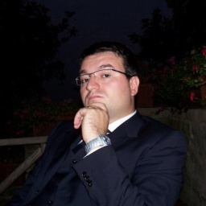 | GIANRICO SARRACCO  Head of Digital Analytics, UniCredit S.p.A.

Gianrico Sarracco graduated from the University of Chieti with a Bachelor degree in Literature.
He started to work as a web developer in 1998 in a small startup.
He moved to a big international IT company (Bull) in 2000, working as an IT consultant, gaining skills on various programming languages and operating systems.
He joined UniCredit in 2008 as an Internet Banking Specialist, graduated to Web / Interaction Design specialist in 2010, ultimately leading to his current role, acquired in 2012.

Biografia Speaker

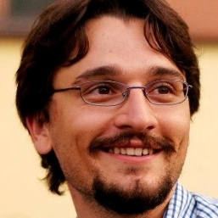 | FABIO TUCCI  CRM Marketing Manager, Mondadori

CRM Marketing Manager with large experience in IT, Media and eCommerce worldwide known Internet Companies.
Deep knowledge of web marketing, optimization of online advertising campaigns based on ROI, presence on social networks, brand positioning, competitive yield and trend analysis.
Specialties: Web Marketing and Communication
Online Advertising
Development and Management of Online Communities
Ecommerce Projects
Product strategy, planning and execution
Brand positioning
Users acquisition and fidelization
ROI optimization

Biografia Speaker

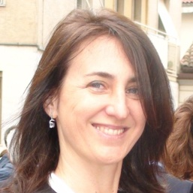 | ELENA VACIAGO  Research Manager – The Innovation Group

Nell’aprile 2012 Elena Vaciago si è aggiunta al Team di The Innovation Group in qualità di Associate Senior Consultant per servizi di Market Analysis e supporto al Go-to-market.
Laureata in Fisica Nucleare presso l’Università degli Studi di Milano nel 1992, ha iniziato la carriera occupandosi dell’analisi dei trend che caratterizzano il settore ICT collaborando con Il Sole 24 Ore come giornalista specializzata su queste tematiche, oltre che con l’Università Cattolica del Sacro Cuore di Milano, prima come esercitatore e cultore della materia in ambito Tecnologie Informatiche, poi in qualità di Docente Universitario.
Fino al 2004 ha partecipato in Università Cattolica a progetti formativi e di ricerca, con responsabilità sulla progettazione di corsi Master. Nel 2002, è stata responsabile del corso Universitario Post laurea “Internet Banking” organizzato dall’Università Cattolica per Banca Intesa BCI.
Dal 2001 ha iniziato a lavorare come ricercatore di mercato in IDC, società internazionale di ricerca, consulenza e analisi di mercato specializzata per l’ambito Informatica e Telecomunicazioni, attività che è proseguita per 10 anni ed è diventata nel tempo la principale attività professionale. Questa esperienza ha comportato continui approfondimenti su specifiche aree di ricerca, sia per la produzione di Report Standard IDC sia per quanto ha riguardato progetti di ricerca custom richiesti da player del settore.
I prodotti/servizi realizzati sono stati tipicamente servizi continuativi di Market Analysis (analisi dei trend di mercato, dell’evoluzione tecnologica, delle modifiche allo scenario competitivo, dell’evoluzione della domanda, surveys CATI o online) e Competitive Analysis (benchmark del portafoglio di offerta dei competitor, delle strategie di canale, swot analysis). I settori di mercato seguiti sono stati: Sicurezza Informatica / Business Continuity /Disaster Recovery, Sicurezza Fisica / Videosorveglianza, Networking, Mobility, IP telephony/ Unified Communications/ Contact Center, Servizi di Datacenter (Hosting, Colocation)/ Managed Services/ Cloud services.
Nel 2010 ha collaborato con il Cefriel del Politecnico di Milano, curando la produzione dei Technology Watch Reports “InnoVision Paper”, pubblicazioni a scopo comunicazione e formazione su tematiche scelte dal Board di Cefriel.
Nel 2011 ha seguito alcuni progetti di ricerca basati sulla community CIOnet (“Information Security Management Report 2012″ e “itSMF Italia Report”) in Nextvalue.

Biografia Speaker

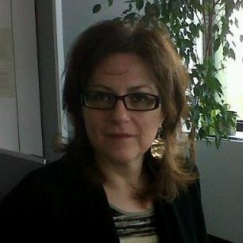 | NATALIA VAI  IT Manager - Head of the Business and Analytics Solutions Unit, UniCredit Business Integrated Solutions

Natalia Vai is IT Manager with UniCredit Business Integrated Solutions, Head of the Business and Analytics Solutions unit, responsible also for set-up and management of a decision support system, acting as a single center of excellence for Intelligence & Analytics (Smart office).
In the last years she worked, at top management level, for the centralized banking services (esp. back office activities) supporting the business, ensuring innovation in the information systems and defining new operational models.

Biografia Speaker

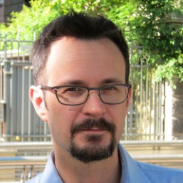 | LORENZO VERNA  Co-Founder, Tykli

Lorenzo Verna, Co-founder e CEO di Tykli.
Nato a Biella nel 1974, Laureato in Scienze dell'Informazione all'Università di Torino.
Appassionato da sempre di sistemi di rappresentazione della conoscenza e modellazione dei dati, più di 10 anni di esperienza professionale nell'industria del software come Software Architect, Product Specialist, Senior Consultant e CTO in diverse organizzazioni del panorama italiano.
Ho fondato Tykli nel 2012 per realizzare un engine di analisi dati che interseca le tecnologie del Semantic Web e le tecniche di Big Data analysis, l'obiettivo è far parlare i dati, renderli accessibili e trasformarli in conoscenza.
Biografia Speaker

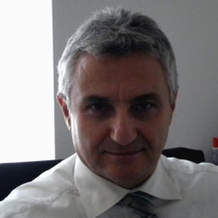 | EZIO VIOLA  Co-Founder & General Manager – The Innovation Group

Ezio Viola è Direttore Generale e Co-Fondatore di The Innovation Group.
Fino al luglio del 2009, Viola ricopriva in IDC EMEA il ruolo di Group VP & General Manager - assunto negli ultimi 3 anni di attività - con la responsabilità delle sei Business Units di IDC Industry Insights dedicate ai settori verticali quali Finance, Manufacturing, Government & Health e Retail per tutte le attività di ricerca e consulenza da proporre a grandi utenti e fornitori. Nei 10 precedenti era stato General Manager della Southern Region portando la presenza di IDC nella regione come una della aziende leader nel settore.
Entrato in IDC nel 1992 come Sales Manager, assume successivamente anche la carica di Direttore della divisione Consulenza IT, nuova area che si affiancava a quelle tradizionali di IDC, coordinando e partecipando a numerosi progetti in vari settori, sviluppando e consolidando le relazioni con i principali attori del Mercato ICT, sia lato user che vendor.
Nell'ottobre del 1996 viene nominato Direttore Generale di IDC Italia e nel 2000 inizia a dirigere le operazioni di apertura della sede di IDC in Spagna e assume il ruolo di General Manager per la regione Sud Europa (Italia, Spagna e Portogallo) diventando Group VP di IDC EMEA. Entra a far parte quale membro permanente dell'executive board di IDC EMEA e IDC WW. Nel 2006 assume la responsabilità a livello EMEA delle 6 Business Units IDC – Industry Insights prima non presenti ancora in Europa e mantiene le relazioni con i principali clienti dei vari settori di mercato in Italia.
Prima di approdare in IDC, a partire dal 1986 è in Nolan & Norton, società specializzata in IT Strategy e Management Consulting di KPMG, dove svolge esperienze diversificate prima come Senior Consultant e poi come Manager con la responsabilità di progetti di strategic assessment, re-engineering e pianificazione strategica dei Sistemi Informativi in diversi settori, in particolare bancario, dei business services e consumer goods.
Ezio Viola ha iniziato al sua carriera lavorativa nel 1981 in società internazionali di informatica quali Digital e Olivetti nell'ambito dell'area di Sviluppo SW, di Marketing e Business Development e successivamente come Responsabile delle Alleanze e Partnership.
Ezio Viola ha partecipato a numerosi convegni, diventando uno dei principali opinion maker del settore ICT in Italia. Ha conseguito la laurea in Ingegneria presso l'Università di Pavia.

Biografia Speaker

 | GIANLUCA ZAMBONI  Business Unit Manager, Sysman

Gianluca Zamboni è nato a Torino nel 1973.
Nel 1997 presta la propria attività presso il dipartimento di fisica di Torino con la partecipazione del ministero della difesa dove ha svolto attività di sperimentazione e ricerca sulle tecnologie per la trasmissione di informazioni a basso consumo di banda, in ambito militare e pubblico.
Nel 1998 è parte del core operativo di Reply, un polo di società, ciascuna specializzata per competenza applicativa o tecnologica. Da subito, si occupa della
creazione e dello sviluppo delle competenze a elevato tasso di innovazione nella comunicazione, quali il supporto dei processi e della organizzazione nelle aziende attraverso l’adozione del paradigma del CRM operativo e analitico. Dal 2006, dopo diverse esperienze nel settore del Customer Management, assume il duplice ruolo di Senior Analyst e Manager Officer di alcune società del gruppo Reply, con la responsabilità della definizione dell’offerta nell’ambito delle iniziative di customer support management.
Dal 2010 si specializza, dopo esser diventato il responsabile di produzione della prima azienda italiana di CRM – Sysman Srl, nella ricerca di tecnologie e metodologie mirate alla crescita dell'offerta aziendale per consentire all'impresa di mantenere o migliorare la propria posizione competitiva sul mercato.
Si è laureato in Scienze dell’Informazione presso il Dipartimento di Matematica, Fisica Naturale di Torino.

